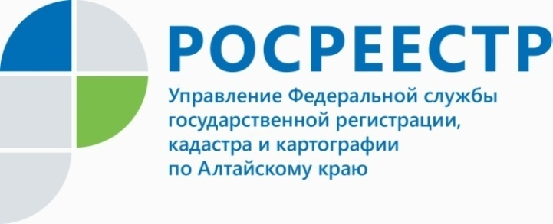
ПРЕСС-РЕЛИЗ

В Алтайском крае права на недвижимость оформляют
в рекордные сроки

Алтайский край второй год сохраняет уверенную позицию в тройке лидеров-регионов по срокам регистрации сделок в электронном формате среди субъектов страны, в рамках совместного проекта Сбербанка и алтайского Росреестра.
Проект нацелен максимально сократить сроки регистрации прав, используя современные электронные технологии. На сегодняшний день коворкинг-зоны, где жители Алтайского края в электронном виде могут оформить различные виды договоров и зарегистрировать свои права на недвижимое имущество, действуют во всех офисах ипотечного кредитования Барнаула. В таких зонах сотрудник Сбербанка готовит пакет необходимых документов и направляет их в электронном виде по защищенному каналу связи в Управление Росреестра по Алтайскому краю. Подтверждающий регистрацию прав документ приходит в офис банка и заявителю на электронную почту. За время реализации проекта удалось максимально сократить время, затраченное собственником на оформление недвижимости с нескольких дней до двух-трех часов.
Напомним, совместный проект на территории нашего региона реализуется с августа 2018 года, буквально за год Сбербанку удалось существенно расширить сеть коворкинг-зон.
«Услуга на самом деле востребована, при этом в разы ускоряется процесс регистрации и получения документа, подтверждающего право собственности» - говорит Андрей Рерих, заместитель руководителя Управления Росреестра по Алтайскому краю.
__________________________________________________________________________________________
Об Управлении Росреестра по Алтайскому краю
Управление Федеральной службы государственной регистрации, кадастра и картографии по Алтайскому краю (Управление Росреестра по Алтайскому краю) является территориальным органом Федеральной службы государственной регистрации, кадастра и картографии (Росреестр), осуществляющим функции по государственной регистрации прав на недвижимое имущество и сделок с ним, по оказанию государственных услуг в сфере осуществления государственного кадастрового учета недвижимого имущества, землеустройства, государственного мониторинга земель, государственной кадастровой оценке, геодезии и картографии. Выполняет функции по организации единой системы государственного кадастрового учета и государственной регистрации прав на недвижимое имущество, инфраструктуры пространственных данных РФ. Ведомство осуществляет федеральный государственный надзор в области геодезии и картографии, государственный земельный надзор, государственный надзор за деятельностью саморегулируемых организаций кадастровых инженеров, оценщиков и арбитражных управляющих. Подведомственное учреждение Управления - филиал ФГБУ «ФКП Росреестра» по Алтайскому краю. Руководитель Управления, главный регистратор Алтайского края - Юрий Викторович Калашников.
Контакты для СМИ
Юлия Морозова
пресс-секретарь Управления Росреестра по Алтайскому краю
+7 913-247-86-04
+7 (3852) 29 17 27
22press_rosreestr@mail.ru
www.rosreestr.ru 656002, Барнаул, ул. Советская, д. 16

